Reporte de comparacion entre un frame y un stickfigure dibujado por un usuario

El problema que se va a intentar resolver en este reporte es el de comparar un stickfigure dibujado por un usuario con una animación de frames de Kinect para encontrar el o los frames que mas se le asemejan; para hacerlo es necesario conocer que es lo que se carga en una animación de Kinect:

En un archivo .csv de Kinect estan un conjunto de frames, el cual es un conjunto de puntos en 3D que tienen la siguiente estructura:

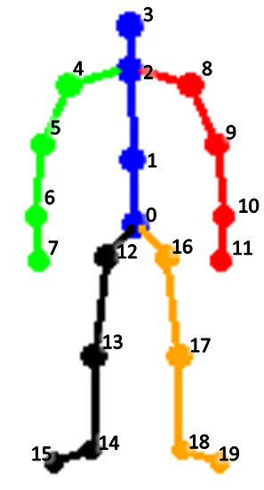

Donde el punto 0 es el primer punto en el frame y el punto 19 es el ultimo punto, en total 20 puntos por frame correspondientes a las partes del cuerpo arriba mostrados, para poder compararlos con el stickfigure dibujado por el usuario debemos comparar con algo similar, sin embargo el usuario no necesariamente dibujará el torso primero ni las extremidades en ese orden ni la orientación de las extremidades en ese orden, lo que dibujará un usuario será algo así:

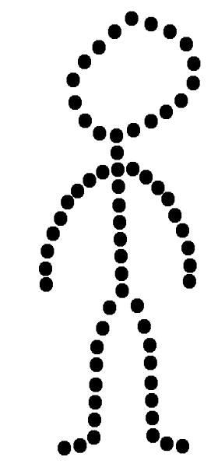

Lo cual en la práctica tendría muchos más puntos y mucho menos espaciados y además el usuario tendría una restricción: solo podrá dibujar un miembro por cada stroke, es decir no podrá levantar la mano para dibujar de dos líneas un brazo por poner un ejemplo.

Identificando la cabeza:

El criterio usado para identificar la cabeza es encontrar el trazo que sea más “redondo”, esto se lo hace comparándolo con un círculo de esta manera:

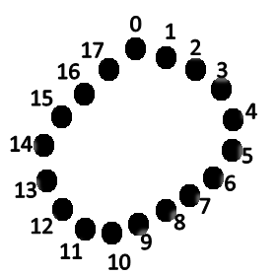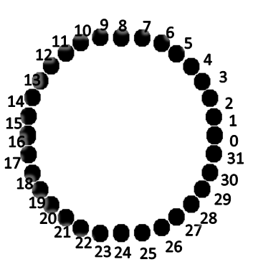

Supongamos que este es el orden en el cual están los puntos de la cabeza que el usuario dibujó versus los puntos del círculo a comparar; (en la práctica son 250 puntos para el circulo con el cual comparar)

Lo primero que se debe hacer es estandarizar el stroke con respecto a la rotación, esto se lo hace obteniendo su punto central y encontrando el ángulo del primer punto del stroke con respecto a este, a continuación se rota toda la figura para que este ángulo sea 0:

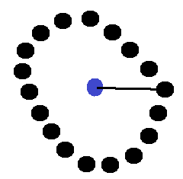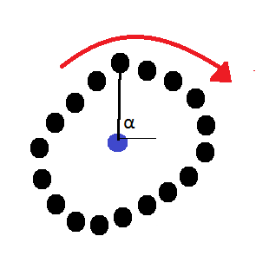

Luego se re muestrea dicho stroke para que tenga la misma cantidad de puntos que el circulo:

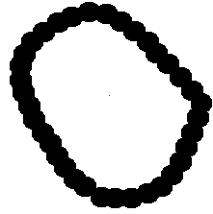

Por ultimo se lo translada al centro y se lo escala para que ambos tengan el mismo tamaño:

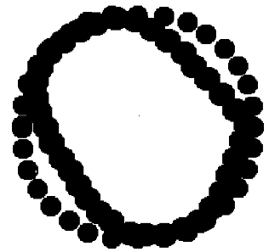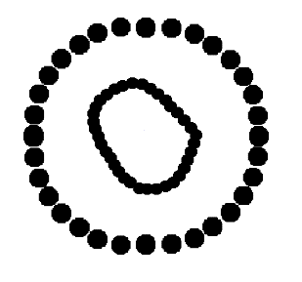

Sin embargo también hay que considerar que el usuario pudo haber dibujado la cabeza en sentido a las manecillas del reloj o al sentido contrario al de las manecillas del reloj por lo cual se generan 2 círculos con los cuales comparar en cada caso y se selecciona el menor error de ambos.

Este error es el promedio de la distancia entre los puntos del circulo a comparar y del stroke en cuestión y se encuentra la cabeza seleccionando el stroke que tenga menor error.

Nota: las funciones que rotan el stroke, escalan, transladan, remuestrean y encuentran el centroide de un stroke fueron adaptadas desde la librería de javascript: dollar.js

Una vez que tenemos identificado la cabeza debemos enfocarnos en el resto del cuerpo para encontrar las extremidades:

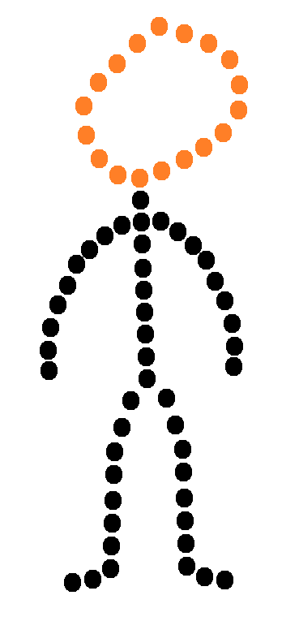

Primero se encuentran las piernas:

Para esto se hallan los centroides de cada stroke, y se seleccionan los que están más abajo:

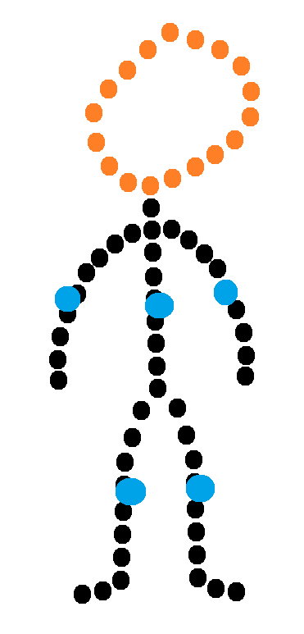

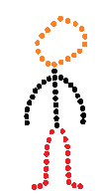

Por último se diferencia entre pierna derecha y pierna izquierda comparando cual centro está más a la izquierda y cual a la derecha:



Luego encontramos el torso:  
para hallar el torso se comparan los 3 strokes restantes para saber cual es el que se parece mas a una línea completamente vertical